**HeroMode**

Es para activar o desactivar Hero

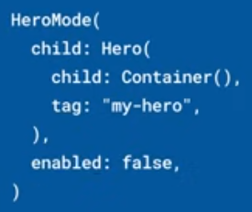

|  |  |
| --- | --- |
| **Código** | **Comentarios** |
| import 'package:flutter/material.dart';  import 'package:widgetsoftheweek/screens/GHI/hero_mode2_screen.dart';  class HeroModeScreen extends StatelessWidget {    const HeroModeScreen({Key? key}) : super(key: key);    @override    Widget build(BuildContext context) {      return Scaffold(        appBar: AppBar(          title: const Text('Hero Mode'),          centerTitle: true,        ),        body: Table(          children: [            const TableRow(children: [              Placeholder(                fallbackHeight: 150,              ),              Placeholder(                fallbackHeight: 150,              ),              Placeholder(                fallbackHeight: 150,              ),            ]),            TableRow(children: [              const Placeholder(                fallbackHeight: 150,              ),              Container(),              const Placeholder(                fallbackHeight: 150,              ),            ]),            TableRow(children: [              GestureDetector(                child: const HeroMode(                  enabled: false,                  child: Hero(                    tag: "Luis",                    child: FlutterLogo(                      size: 150,                    ),                  ),                ),                onTap: () => pushRoute(context),              ),              const Placeholder(                fallbackHeight: 150,              ),              const Placeholder(                fallbackHeight: 150,              ),            ]),            TableRow(children: [              const Placeholder(                fallbackHeight: 150,              ),              const Placeholder(                fallbackHeight: 150,              ),              Container(),            ]),          ],        ),      );    }    //-----------------------------------------------------------------------------    void pushRoute(BuildContext context) {      Navigator.push(        context,        MaterialPageRoute(          builder: (BuildContext context) => const HeroMode2Screen(),        ),      );    }  } |  |

- - - - - - - - - - - - - - - - - - - - - - - - - - - - - - - - - - - - - - - - - - - - - - - - - - - - - - - - - - - - - - - - - - - - - - - - - - - - - - - - - - - - - - - - - - - - - - - - - - - - - - - -